2015年华南师大附中高三综合测试
数学（理科）

2015.5

本试卷共4页，21小题， 满分150分． 考试用时120分钟．
注意事项：
1．答卷前，考生务必用黑色字迹钢笔或签字笔将自己的姓名和考生号、试室号、座位号填写在答题卡上．用2B铅笔将试卷类型（A）填涂在答题卡相应位置上．
2．选择题每小题选出答案后，用2B铅笔把答题卡上对应题目选项的答案信息点涂黑，如需改动，用橡皮擦干净后，再选涂其他答案，答案不能答在试卷上．
3．非选择题必须用黑色字迹的钢笔或签字笔作答，答案必须写在答题卡各题目指定区域内的相应位置上；如需改动，先划掉原来的答案，然后再写上新的答案；不准使用铅笔和涂改液．不按以上要求作答的答案无效．
4．作答选做题时，请先用2B铅笔填涂选做题的题号对应的信息点，再作答．漏涂、错涂、多涂的，答案无效．
5．考生必须保持答题卡的整洁．考试结束后，将试卷和答题卡一并交回．

第一部分 选择题（40分）

一、选择题：本大题共8小题，每小题5分，满分40分．在每小题给出的四个选项中，只有一项是符合题目要求的．
1．设为虚数单位,若复数是纯虚数,则实数：
A．2 B．或2 C．或 D．
2．已知命题p：∃α∈R，cos (π－α) = cos α；命题q: ∀x∈R，x ² + 1 > 0. 则下面结论正确的是：
A. p∨q是真命题 B. p∧q是假命题
C. ¬ q是真命题 D. p 是假命题
3．若 x、y 满足约束条件 且向量 a = (3,2)，b = (x,y)，则 a·b 的取值范围是：
A. [,4] B. [,5] C. [,5] D. [,4]
- 同时具有性质“①最小正周期是$π$，②图象关于直线$x=\frac{π}{3}$对称；③在$[−\frac{π}{6},\frac{π}{3}]$上是增函数”的一个函数是：
A．$y=\text{sin}(\frac{x}{2}+\frac{π}{6})$ B．$y=\text{cos}(2x+\frac{π}{3})$
- $y=\text{cos}(2x−\frac{π}{6})$ D． $y=\text{sin}(2x−\frac{π}{6})$

- 函数f(x)＝|log₂(x＋1)| 的图象大致是：
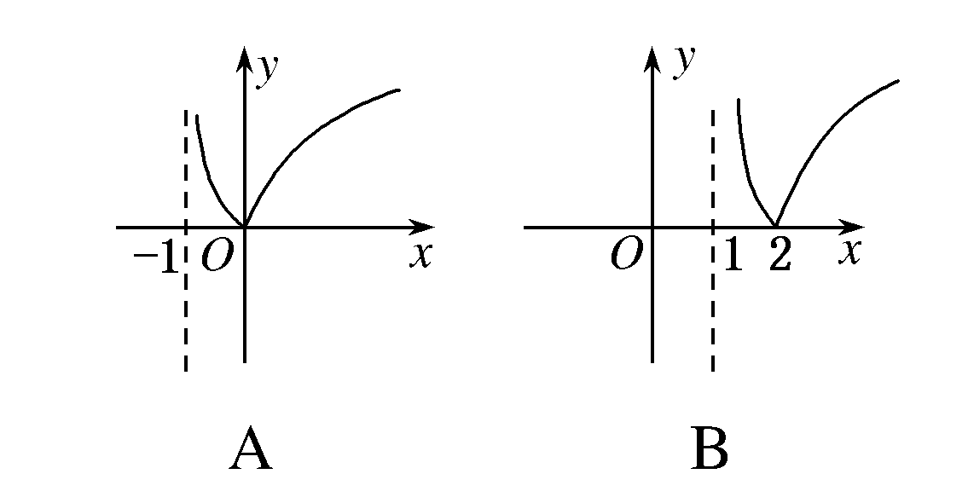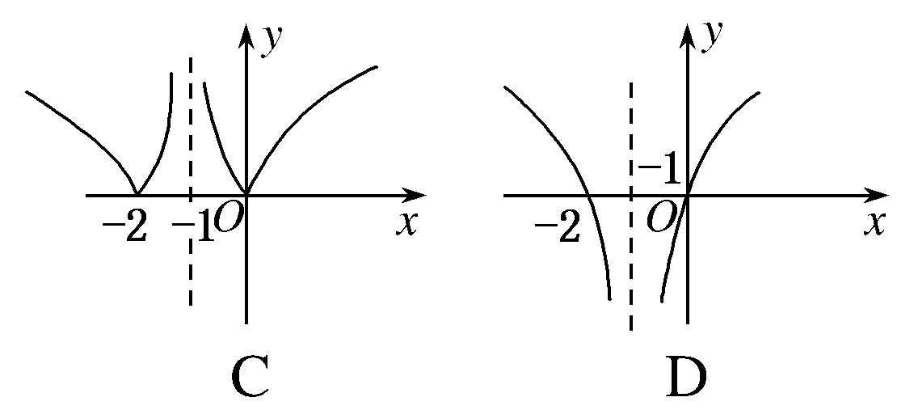

6. 已知点 F 是抛物线 y ² = 4x的焦点，M、N 是该抛物线上两点，| MF | + | NF | = 6，则 MN中点的横坐标为：
A. B. 2 C. D. 3

7. 设函数$y=f(x)$在R上有定义，对于任一给定的正数$p$，定义函数$f_{p}(x)=\begin{aligned}\left\{f(x),f(x)≤p | \right.\end{aligned}$，则称函数$f_{p}(x)$为$f(x)$的“$p$界函数”若给定函数$f(x)=x^{2}−2x−1,p=2$，则下列结论不成立的是：
A. B.
C. D.

8. 若直角坐标平面内两相异点A、B两点满足：
① 点A、B都在函数 f (x) 的图象上；② 点A、B关于原点对称，
则点对 (A，B) 是函数 f (x) 的一个“姊妹点对”. 点对 (A，B) 与 (B，A) 可看作是同一个“姊妹点对”. 已知函数 f (x) = ，则 f (x) 的“姊妹点对”有：
A. 0 个 B. 1 个 C. 2 个 D. 3 个

第二部分 非选择题（110分）
二、填空题：本大题共7小题，考生作答6小题，每小题5分，满分30分．
（一）必做题（9～13题）
9. 不等式的解集为 *** .
10. 的展开式的常数项是 *** （用数字作答）.

- 图一是一个算法的流程图，则最后输出的S是 *** ．
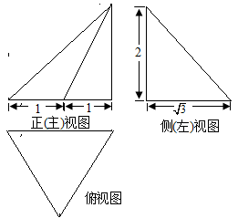
开始
S=0, n=1
n≤6
是
否
S = S－n
n = n + 2
输出S
结束
图一
图二

12．某三棱锥的三视图如图二所示，正视图、侧视图均为直角三角形，则该三棱锥的四个面中，面积最大的面的面积是 *** .

13. 数字“2015”中，各位数字相加和为8，称该数为“如意四位数”，则用数字0,1,2,3,4,5组成的无重复数字且大于2015的“如意四位数”有 *** 个.

（二）选做题（14～15题，考生只能从中选做一题）
14 . （坐标系与参数方程选做题）设曲线的参数方程为(是参数，)，直线的极坐标方程为，若曲线与直线只有一个公共点，则实数的值是 *** ．
·
C
O
D
B
.
A
15. （几何证明选做题）如图，⊙O上一点在直径上的

射影为，且，，则⊙O的半径等于*** .

三、解答题：本大题共6小题，满分80分．解答须写出文字说明、证明过程和演算步骤．
16．（本题满分12分）已知分别是的角所对的边，且，。
(Ⅰ) 若的面积等于，求;
(Ⅱ) 若，求的值．
17．（本题满分12分）在进行一项掷骰子放球游戏中，规定：若掷出1点，甲盒中放一球；若掷出2点或3点，乙盒中放一球；若掷出4点或5点或6点，丙盒中放一球，前后共掷3次，设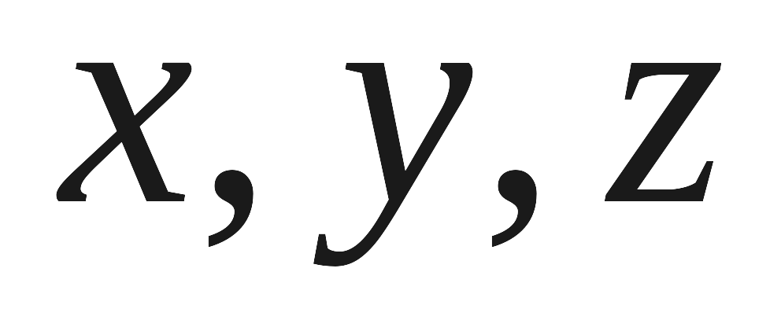分别表示甲，乙，丙3个盒中的球数.
(Ⅰ) 求依次成公差大于0的等差数列的概率；
(Ⅱ)求随机变量z的概率分布列和数学期望.

18．（本题满分14分）如图，已知斜三棱柱,
,,在底面上的射影恰为的中点, 又知．
(Ⅰ) 求证：平面；
(Ⅱ) 求到平面的距离；
(Ⅲ) 求二面角的平面角的余弦值．

19．（本题满分14分）设数列{a_{n}}的各项都是正数，记S_{n}为数列{a_{n}}的前n项和，且对任意n∈N*，都有．
(Ⅰ) 求数列{a_{n}}的通项公式；
(Ⅱ) 若（为常数且，n∈N*），问是否存在整数，使得对任意 n∈N*，都有b_{n+1}>b_{n}．

20．（本题满分14分）如图，O为坐标原点，点F为抛物线C₁：$x^{2}=2\text{py} (p>0)$的焦点，且抛物线C₁上点P处的切线与圆C₂：$x^{2}+y^{2}=1$相切于点Q。
（Ⅰ）当直线PQ的方程为$x−y−\sqrt{2}=0$时，求
抛物线C₁的方程；
（Ⅱ）当正数$p$变化时，记S₁ ，S₂分别为△FPQ，△FOQ的面积，求$\frac{S_{1}}{S_{2}}$的最小值．

21．（本题满分14分）已知函数和．
（Ⅰ）m=1时，求方程f (x) = g(x)的实根；
（Ⅱ）若对于任意的恒成立，求的取值范围；
（Ⅲ）求证：．

2015年华南师大附中高三综合测试
数学（理科）答案
一、选择题：DACD ABBC
二、填空题：9. (-∞,-1)∪(0,+∞) 10. 60 11. －9 12. 13. 23 14. 7 15. 5
三、解答题：
16．解：（I）根据三角形面积公式可知：推得；
又根据三角形余弦公式可知：推得。
综上可得。 ………………………………4分
（Ⅱ）,
………………………………6分
当时， ………………………………7分
当时，,由余弦定理得，
联立，得………………………………10分
，，
综上或。 ………………………………12分
解二：,
………………………………6分
当时， ………………………………7分
当时，,
综上或。 ………………………………12分
17．解：（I）依题意，掷一次骰子，掷出1点的概率为$\frac{1}{6}$, 掷出2点或3点的概率为$\frac{2}{6}=\frac{1}{3}$ ，掷出4点或5点或6点的概率为$\frac{3}{6}=\frac{1}{2}$；…………2分
记事件A=“依次成公差大于0的等差数列”，则x=0,y=1,z=2；即甲、乙、丙三盒中分别放进0、1、2个球. …………4分
P（A）=$C_{3}^{1}\frac{1}{3}×(\frac{1}{2})^{2}=\frac{1}{4}$；…………6分
（II）z的取值为0，1，2，3，…………7分
而，
；
…………10分
随机变量z的概率分布列
z | 0 | 1 | 2 | 3
 | 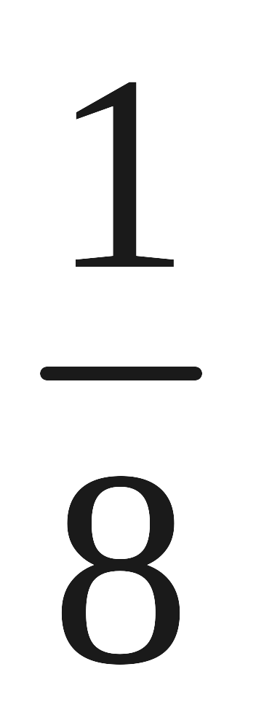 | 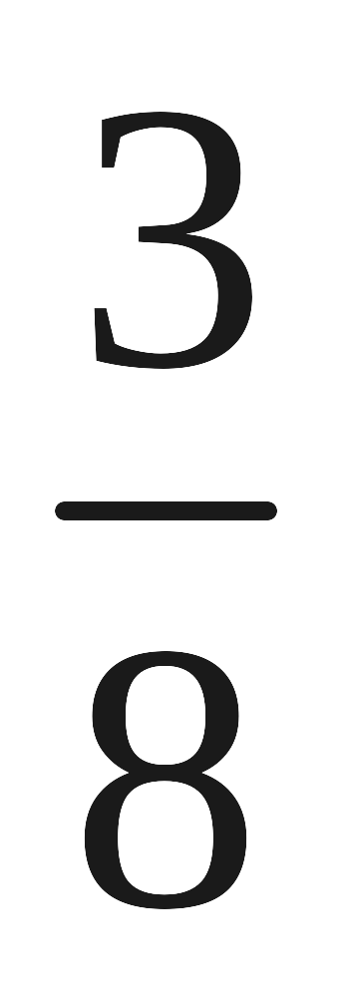
数学期望为$Eξ=0×\frac{1}{8}+1×\frac{3}{8}+2×\frac{3}{8}+3×\frac{1}{8}=\frac{\text{12}}{8}=\frac{3}{2}$.--------------------12分
18．解法：(Ⅰ)∵平面,∴平面平面,
又,∴平面, 得,又, ，
∴平面.…………………4分
(Ⅱ)∵平面，∴,
∴四边形为菱形,故,
又为中点,知∴.即△ACA₁为等边三角形，
取中点,则CF⊥AA₁,
由(1)可知平面,∴BC⊥AA₁, CF∩BC=C，
∴平面,AA₁$⊂$平面A₁AB，从而面面,…………6分
过作于,则面,
在中,,则BF=$\sqrt{7}$，由面积法可得,
即到平面的距离为.…………………9分
（用体积转移法同样给分）
(Ⅲ)过作于,连,则,
从而为二面角的平面角,
在中,,∴,…………10分
在中,CH=$\frac{2\sqrt{\text{21}}}{7}$,则HG=$\frac{\sqrt{\text{14}}}{7}$，cos∠CGH=$\frac{\text{HG}}{\text{CG}}=\frac{\frac{\sqrt{\text{14}}}{7}}{\sqrt{2}}=\frac{\sqrt{7}}{7}$
故二面角的余弦值为$\frac{\sqrt{7}}{7}$. …………………14分
解法：(Ⅰ)如图,取的中点,则,∵,∴,
又平面,以为轴建立空间坐标系, ……1分
则,,,,,,
,,由,知,
又,，从而平面.……4分
(Ⅱ)由,得.设平面的法向量
为,,,,
设,则. …………6分
∴点到平面的距离.…………………9分
(Ⅲ)设面的法向量为,,,
∴.…………10分
设z= -1,则, 设二面角的平面角为θ，则
，
可知二面角的余弦值为$\frac{\sqrt{7}}{7}$.…………………14分
19．解：（I）在已知式中，当n=1时，
∵a₁>0 ∴a₁=1………………………………………………………………1分
当n≥2时， ①
②
①－②得，
∵a_{n}>0 ∴==2S_{n}－a_{n}
∵a₁=1适合上式…………………………3分.
当n≥2时， =2S_{n－1}－a_{n－1} ④
③－④得－=2(S_{n}－S_{n－1})－a_{n}+a_{n－1}=2a_{n}－a_{n}+ a_{n－1}= a_{n}+ a_{n－1}
∵a_{n}+a_{n－1}>0 ∴a_{n}－a_{n－1}=1
∴数列{a_{n}}是等差数列，首项为1，公差为1，可得a_{n}=n………………6分
（Ⅱ）∵
∴ ⑤………………………………………………………….8分
当n=2k－1，k=1，2，3，……时，⑤式即为 ⑥
依题意，⑥式对k=1，2，3……都成立，∴λ<1………………………………10分
当n=2k，k=1，2，3，…时，⑤式即为 ⑦
依题意，⑦式对k=1，2，3，……都成立，
∴……………………………………………………………………12分
∴
∴存在整数λ=－1，使得对任意n∈N，都有b_{n+1}>b_{n}………………………14分
20．解：（Ⅰ）设点$P(x_{0},\frac{x_{0}^{2}}{2p})$，由$x^{2}=2\text{py} (p>0)$得，$y=\frac{x^{2}}{2p}$，求导$y '=\frac{x}{p}$， ……2分
因为直线PQ的斜率为1，所以$\frac{x_{0}}{p}=1$且$x_{0}−\frac{x_{0}^{2}}{2p}−\sqrt{2}=0$，解得$p=2\sqrt{2}$，
所以抛物线C₁ 的方程为$x^{2}=4\sqrt{2}y$。 …………… 5分
或：将直线代入抛物线由∆=0解出p同样给分。
（Ⅱ）因为点P处的切线方程为：$y−\frac{x_{0}^{2}}{2p}=\frac{x_{0}}{p}(x−x_{0})$，即$2x_{0}x−2\text{py}−x_{0}^{2}=0$，…… 6分
根据切线又与圆切，得$d=r$，即$\frac{\left|−x_{0}^{2}\right|}{\sqrt{4x_{0}^{2}+4p^{2}}}=1$，化简得$x_{0}^{4}=4x_{0}^{2}+4p^{2}$， ……7分
由$4p^{2}=x_{0}^{4}−4x_{0}^{2}>0$，得$\left|x_{0}\right|>2$，
由方程组，解得$Q(\frac{2}{x_{0}},\frac{4−x_{0}^{2}}{2p})$， ……………9分
所以，
点$F(0,\frac{p}{2})$到切线PQ的距离是，
所以，
$S_{2}=\frac{1}{2}\left|\text{OF}\right|\left|x_{Q}\right|=\frac{p}{2\left|x_{0}\right|}$， ……………12分
所以$=\frac{x_{0}^{2}(x_{0}^{2}−2)}{2(x_{0}^{2}−4)}=\frac{x_{0}^{2}−4}{2}+\frac{4}{x_{0}^{2}−4}+3≥2\sqrt{2}+3$，
当且仅当$\frac{x_{0}^{2}−4}{2}=\frac{4}{x_{0}^{2}−4}$时取“＝”号，即$x_{0}^{2}=4+2\sqrt{2}$，此时，$p=\sqrt{2+2\sqrt{2}}$，所以$\frac{S_{1}}{S_{2}}$的最小值为$3+2\sqrt{2}$。……………14分
21．解：（Ⅰ）m=1时，
而x > 0，所以方程即为 ………………1分
令，则，
而h(1)=0，故方程f(x)=g(x)有惟一的实根x=1. ………………4分
（Ⅱ），
设，即
…………………………………………6分
①若，则，，这与题设矛盾…7分
②若，方程的判别式，
当，即时，，
∴在上单调递减，
∴，即不等式成立…………………………………………………8分
当时，方程有两正实根，设两根为，
当单调递增，与题设矛盾，
综上所述，。
所以，实数m的取值范围是-------------10分
（Ⅲ）由（Ⅱ）知，当时，时，成立．
不妨令，
所以，
……………………………………11分
…………………………………………12分
累加可得
．
取n=1007，即得……………………………………14分

